 

|  |
| --- |
| **Ensemble maison principale et 3 gîtes avec piscines privées, dépendances** |

Avant toute chose, c'est l'endroit qui séduit ! Cet ensemble avec une maison principale et 3 gîtes comprend 2 piscines privées (dont une chauffée), une belle vue dégagée et un endroit paisible idéal pour accueillir des hôtes en quête de détente. Concernant la maison principale, au rez-de-chaussée, vous trouverez un bel espace convivial (cuisine, séjour et salon) tandis que le premier étage offre des chambres spacieuses.   
Le gîte 1 comporte 3 chambres, une jolie cuisine avec le sol en pisé, salon / séjour avec insert (possibilité de louer l'hiver), terrasse semi couverte qui invite au farniente avec un accès direct sur la piscine protégée des regards.   
Les gîtes 2 et 3 sont pour deux personnes, murs en pierre, petites terrasses privatives, cosy avec une seconde piscine bien intégrée (hors sol). À 5 minutes due tous les commerces. Visite 3D sur demande.  
Les informations sur les risques auxquels ce bien est exposé sont disponibles sur le site Géorisques: www.georisques.gouv.fr

|  |  |
| --- | --- |
| https://gildc.activimmo.ovh/pic/600x400/17gildc6502583p716748590087643.jpg | |
| https://gildc.activimmo.ovh/pic/270x180/17gildc6502583p746748595279d0b.jpg | https://gildc.activimmo.ovh/pic/270x180/17gildc6502583p37673cc05e07ad7.jpg |
| https://gildc.activimmo.ovh/pic/270x180/17gildc6502583p85674dbe199e5f5.jpg | https://gildc.activimmo.ovh/pic/270x180/17gildc6502583p90674dbe223c7c8.jpg |
| https://gildc.activimmo.ovh/pic/270x180/17gildc6502583p97674dbe30111fd.jpg | https://gildc.activimmo.ovh/pic/270x180/17gildc6502583p3673cc035ef39a.jpg |
| https://gildc.activimmo.ovh/pic/270x180/17gildc6502583p16673cc045244b4.jpg | https://gildc.activimmo.ovh/pic/270x180/17gildc6502583p11673cc03c8b65f.jpg |
| https://gildc.activimmo.ovh/pic/270x180/17gildc6502583p1673cc034899ce.jpg | https://gildc.activimmo.ovh/pic/270x180/17gildc6502583p58673cc36c9efd2.jpg |
| https://gildc.activimmo.ovh/pic/270x180/17gildc6502583p55673cc36b4b72d.jpg | https://gildc.activimmo.ovh/pic/270x180/17gildc6502583p53673cc36a14df2.jpg |
| https://gildc.activimmo.ovh/pic/270x180/17gildc6502583p64674858420ce1e.jpg | https://gildc.activimmo.ovh/pic/270x180/17gildc6502583p91674dbe23960f6.jpg |
| https://gildc.activimmo.ovh/pic/270x180/17gildc6502583p88674dbe1e9d354.jpg | https://gildc.activimmo.ovh/pic/270x180/17gildc6502583p82674dbe15b0e39.jpg |
| https://gildc.activimmo.ovh/pic/270x180/17gildc6502583p95674dbe2ba72f5.jpg | https://gildc.activimmo.ovh/pic/270x180/17gildc6502583p81674dbe144cd71.jpg |
| https://gildc.activimmo.ovh/pic/270x180/17gildc6502583p80674dbe12c5491.jpg | https://gildc.activimmo.ovh/pic/270x180/17gildc6502583p96674dbe2de2300.jpg |

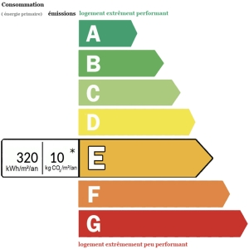 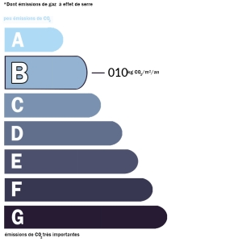

Date de réalisation dpe: 26/06/2024

Année de référence utilisée pour établir la simulation des dépenses annuelles 2021

**PRIX HONORAIRES INCLUS : 892 500 €**

**PRIX HONORAIRES EXCLUS : 850 000 €**

**HONORAIRES TTC A LA CHARGE DE L’ACQUÉREUR : 5.00%**

Données non contractuelles fournies à titre indicatif

|  |
| --- |
| AGENCE DU PERIGORD 1, Voie de la Vallée 24220 SAINT-CYPRIEN Tél. 05 53 28 96 75 Email : agenceduperigord@gmail.com - [https://www.agence-du-perigord.com](https://www.agence-du-perigord.com/) |